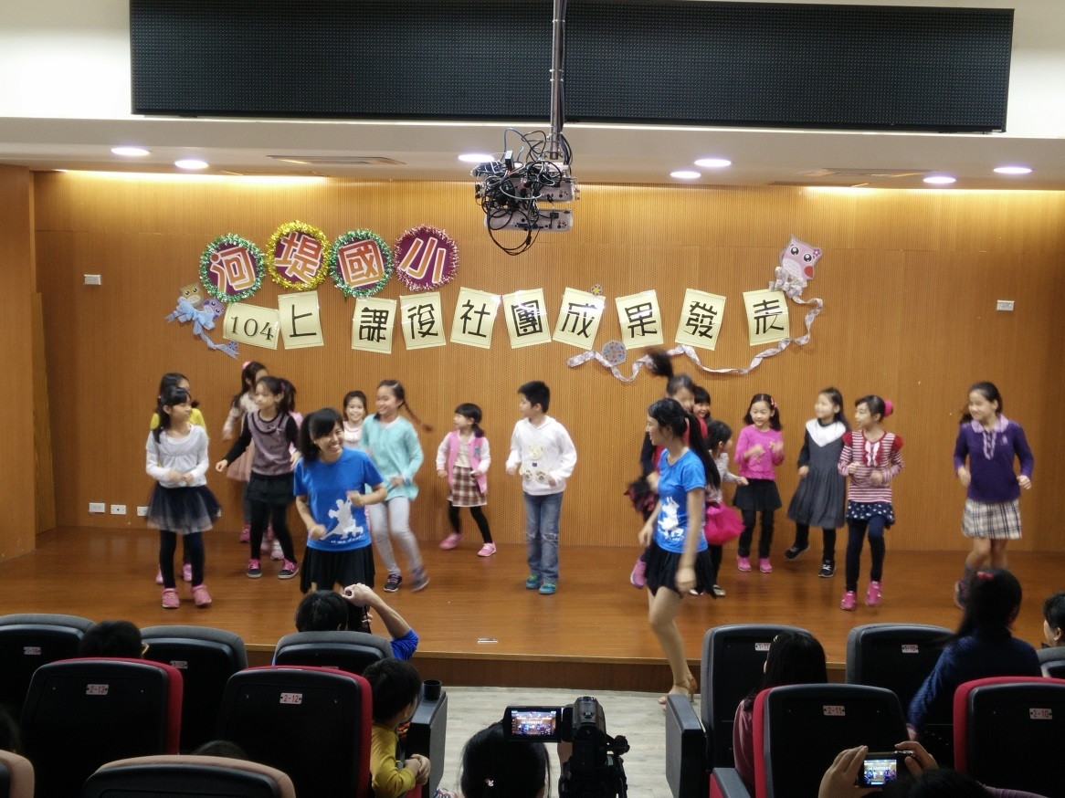
活動名稱：河堤國小104上課後社團成果發表
活動時間、地點：2015/12/29 河堤國小
活動敘述：小朋友在台上表現幾個月來的成果
活動名稱：河堤國小104上課後社團成果發表
活動時間、地點：2015/12/29 河堤國小
活動敘述：表演結束後與校長合照

